**Hola y bienvenidos a la creación de un lector de Código QR**

En este documento encontraran todo lo relación de inicio a fin con el desarrollo del proyecto en Ionic y angular.

Creamos un proyecto con tabs

ionic start lector-qr tabs

Los cambios que se realizaron en el diseño no se explicaran porque son muy básicos, solo se eliminó un tab y se agrego otro tipo de icono

Icono para el TAB de leer código QR = barcode

Icono para leer el historial = book

**Instalamos los necesario para usar el plugin de leer códigos QR y código de barra**

<https://danielsogl.gitbook.io/awesome-cordova-plugins/barcode-scanner>

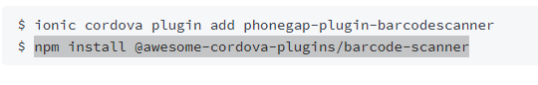

Ejecutar esas líneas de comando en la terminal del proyecto

Si te marca error porque tu proyecto usa capacitor te recomiendo ejecutar lo siguiente:



Luego de eso podrás volver a ejecutar las líneas de Código primeramente dadas

Correr aplicación en un dispositivo Android físico

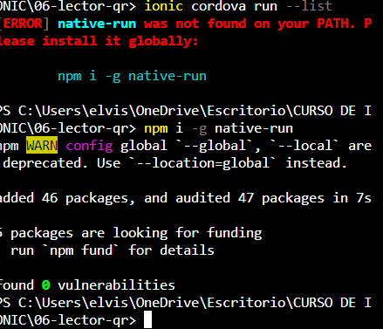

Para ver los dispositivos físicos conectados

**Almacenar los datos haciendo persistencia con storage de cordova**





Ejecutar esas 2 líneas en la terminal del proyecto